PROPOSAL

OPR PENGABDIAN KEPADA MASYARAKAT



JUDUL

………………………………………………………………………………………………….

Tahun ke 1dari rencana 1 tahun

TIM PENGUSUL

Nama Dosen/NIDN
Nama Mahasiswa/NPM

DIBIAYAI DENGAN
DIPA UNIVERSITAS MUHAMMADIYAH METRO
NO: …………………………
Tanggal ………… 2026

LEMBAGA PENELITIAN DAN PENGABDIAN KEPADA MASYARAKAT
UNIVERSITAS MUHAMMADIYAH METRO

JULI 2026

HALAMAN PENGESAHAN PENGABDIAN

- Judul OPR Pengabdian | :
- Nama Mitra Program OPR | :
- Ketua Tim Pengusul | :
- Nama | :
- NIDN | :
- Jabatan/Golongan | :
- Program Studi | :
- Perguruan Tinggi | :
- Bidang Keahlian | :
- Alamat Kantor/Telp/Faks/surel | :
- Anggota Tim Pengusul | :
- Jumlah Anggota | :
- Nama Anggota I/bidang keahlian | :
- Jumlah mahasiswa yang terlibat | :
- Nama mahasiswa 1/NPM | :
- Nama mahasiswa 2/NPM | :
- Nama mahasiswa 3/NPM | :
- Nama mahasiswa 4/NPM | :
- Mitra Pengabdian | :
- Nama mitra | :
- Nama Ketua Mitra | :
- Wilayah Mitra (Desa/Kecamatan) | :
- Kabupaten/Kota/Propinsi | :
- Jarak PT ke lokasi mitra (Km) | :
- Alamat Kantor/Telp/Faks/surel | :
- Luaran yang dihasilkan | : | Laporan, Publikasi Jurnal, Media Massa, Video Kegiatan
- Jangka waktu Pelaksanaan | : | 1 Tahun
- Biaya Total | : | Rp
- LPPM UM Metro | : | Rp
- Sumber lain/PDPM | : | Rp
Mengetahui  Dekan  ………………………  NIP/.NIDN…………….. | Metro, 15 Mei 2026  Ketua Tim Pengusul  ………………………  NIDN. 0231038801
Menyetujui,
Ketua LPPM UM Metro

Dr. Satrio Budi Wibowo, M.A
NIDN. 0218028001

IDENTITAS

- Tim Pelaksana

- Identitas Anggota Pelaksana
No | Nama | NIDN | Perguruan Tinggi | Program Studi | Rumpun Ilmu Level 2 | Uraian Tugas | ID Sinta | H-Index
1 | …………… | …………… | …………… | …………… | …………… | …………… | …………… | ……………
2 | …………… | …………… | …………… | …………… | …………… | …………… | …………… | ……………
3 | dst

- Identitas Mahasiswa
No | Nama,  Peran | NIM | Perguruan Tinggi | Program Studi/Bagian | Uraian Tugas
1 | Mahasiswa | …………… | …………… | …………… | ……………
2 | Mahasiswa | …………… | …………… | …………… | ……………
3 | Mahasiswa | …………… | …………… | …………… | ……………
4 | Mahasiswa | …………… | …………… | …………… | ……………

- Objek (khalayak sasaran) Pengabdian kepada Masyarakat:
:……………………………………………………………………………………….
- Masa Pelaksanaan
Mulai : bulan: Januari tahun:
Berakhir : bulan: Juli tahun:
- Biaya LPPM UM Metro: Rp ……………., dana suber lain/Mitra: Rp ………
- Lokasi Pengabdian kepada Masyarakat:
:………………………………………………..
- Mitra yang terlibat (uraikan apa kontribusinya):
:………………………………………………..
- Permasalahan yang ditemukan dan solusi yang ditawarkan:
:………………………………………………..
- Kontribusi mendasar pada khalayak sasaran (uraikan tidak lebih dari 50 kata tekankan pada manfaat yang diperoleh)
:………………………………………………..
- Rencana luaran berupa jasa, sistem, produk/barang, paten, atau luaran lainnya yang ditargetkan
:………………………………………………..

- Pendahuluan

Pendahuluan dijelaskan tidak lebih dari 2000 kata dengan font Times New Roman ukuran 12 spasi 1 (tunggal) size papae A4 yang berisi uraian sebagai berikut:
- Analisis situasi dan permasalahan mitra yang akan diselesaikan.
- Uraian analisis situasi dibuat secara komprehensif agar dapat menggambarkan secara lengkap kondisi mitra sasaran dan pemerintah baik dari segi potensi dan permasalahan. Analisis situasi dijelaskan dengan berdasarkan kondisi eksisting dari mitra/masyarakat yang akan diberdayakan, didukung dengan profil mitra sasaran dan pemerintah dengan data dan gambar yang informatif. Kondisi eksisting mitra sasaran dibuat secara lengkap hulu dan hilir sedapat mungkin dalam bentuk data terkuantifikasi.
- Jelaskan keterhubungan mitra, PerguruanTinggi, dan uraikan permasalahan mitra dalam bentuk masalah seperti: Pendidikan, Kesehatan, Produksi (Pertanian, Peternakan, Perikanan), Ekonomi, Kesenian, Sosial-Budaya, Pariwisata, Lingkungan dan masalah kewilayahan lainnya.
- Jelaskan dan uraikan secara detil dan rinci mengenai kondisi mitra sasaran yang meliputi keseluruhan kondisi pada setiap aspek kegiatan, contoh pada bisnis mitra sasaran seperti bahan baku (suplai, mutu, alternatif sumber), produksi (peralatan, kapasitas, in process control, nilai investasi), proses (lay-out, jaminan mutu produk), produk/jasa (jenis, jumlah, spesifikasi, mutu), distribusi produk/jasa hingga ke tangan konsumen, manajemen (production planning, accounting-bookkeeping, auditing, perpajakan, pola manajemen, HKI, inventory), pemasaran (teknik pemasaran, harga jual produk, konsumen), SDM (kualifikasi dan jumlah, peluang training), sarana (ruang administrasi, ruang produksi, ruang penyimpanan, showroom, akses ke jalan raya, listrik, telekomunikasi). Finansial (modal, cash-flow, IRR).
- Jelaskan sejarah/riwayat mitra, Jabarkan apasaja kolaborasi dan dukungan yang pernah dilakukan perguruan tinggi
- Uraikan tujuan pelaksanaan kegiatan dan kaitannya dengan SDG’S, IKU, Asta Cita dan bidang fokus Renstra PKM UM Metro serta fokus permasalahan yang diambil.
- Lain-lain yang dianggap perlu.

- Permasalahan dan Solusi
Permasalahan Prioritas
Permasalahan prioritas dijelaskan tidak lebih dari 500 kata dengan font Times New Roman ukuran 12 spasi 1 (tunggal) size papae A4, yang berisi uraian yang akan ditangani minimal 2 (aspek) aspek kegiatan prioritas untuk mitra sasarannya, setiap aspek minimal terdapat dua kegiatan. Jabarkan dan jelaskan di mitra sasaran yang dilibatkan.
- Permasalahan Mitra dikaitkan dengan permasalahan Mitra, bidang permasalahan Renstra PKM dan fokus bidang permasalahan yang diambil.
- Ungkapkan seluruh permasalahan
- Jelaskan keterhubungan perguruan tinggi dengan permasalahan prioritas yang diambil
- Ungkapkan pula permasalahan prioritas yang akan ditangani bersama mitra yang merupakan hasil kesepakatan bersama mitra.
- Nyatakan jenis dan spesifikasi produk yang akan dihasilkan dan jelaskan desain, purwarupa, mesin dan peralatan, proses, atau sistem yang dipilih dan diterapkan untuk mengembangkan usaha. Uraikan tentang kaitan produk dengan Temuan dan HKI Perguruan Tinggi.
Jelaskan juga tentang dampak dan manfaat program dari segi sosial ekonomi bagi kebutuhan masyarakat secara nasional.
Solusi
Solusi permasalahan dijelaskan tidak lebih dari 1500 kata dengan font Times New Roman ukuran 12 spasi 1 (tunggal) size papae A4, yang berisi uraian semua solusi yang ditawarkan untuk menyelesaikan permasalahan yang dihadapi mitra sasaran. Deskripsi lengkap bagian solusi permasalahan memuat hal-hal berikut.
- Tuliskan semua solusi yang ditawarkan untuk menyelesaikan permasalahan yang dihadapi mitra sasaran secara sistematis sesuai dengan prioritas permasalahan. Solusi harus terkait betul dengan permasalahan prioritas mitra.
- Tuliskan target luaran yang akan dihasilkan dari masing-masing solusi tersebut sesuai dengan solusi spesifik atas permasalahan yang dihadapi mitra dengan indikator capaian dan sedapat mungkin terukur atau dapat dikuantitatifkan.
- Setiap solusi mempunyai target penyelesaian luaran tersendiri/indikator capaian dan sedapat mungkin terukur atau dapat dikuantitatifkan dan tuangkan dalam bentuk tabel.
- Uraian hasil riset tim pengusul atau peneliti yang berkaitan dengan kegiatan yang akan dilaksanakan, akan memiliki nilai tambah.

- Metode
Metode pelaksanaan tidak lebih dari 5 halaman dengan font Times New Roman ukuran 12 spasi 1 (tunggal) size papae A4 yang menjelaskan:
- Tahapan atau langkah-langkah dalam melaksanakan solusi yang ditawarkan untuk mengatasi permasalahan mitra sasaran.
- Jelaskan metode tahapan pelaksanaan pengabdian kepada masyarakat setidaknya memuat hal-hal sebagai berikut.
  - Sosialisasi
  - Pelatihan
  - Penerapan teknologi
  - Pendampingan dan evaluasi
  - Keberlanjutan program
- Metode pendekatan dan penerapan teknologi dan inovasi yang ditawarkan untuk menyelesaikan persoalan mitra yang telah disepakati bersama, kesesuaian volume pekerjaan, kesesuaian skala prioritas dan partisipasi mitra dalam pelaksanaan program, evaluasi pelaksanaan program dan keberlanjutan program di lapangan dan peran dan tugas dari masing-masing anggota tim sesuai dengan kompetensinya dan penugasan mahasiswa.
- Jelaskan tahapan-tahapan di atas secara konkrit dan lengkap untuk mengatasi permasalahan sesuai tahapan berikut.
  - Jelaskan metode pelaksanaan kegiatan terkait dengan tahapan pelaksanaan dengan proses ketercapaian aspek kegiatan yang terinci pada setiap mitra:.
  - Nyatakan tahapan atau langkah-langkah pelaksanaan pengabdian yang ditempuh guna melaksanakan solusi atas permasalahan spesifik yang dihadapi oleh mitra.
Pelaksanaan solusi tersebut dibuat secara sistematis
  - Uraikan bagaimana partisipasi mitra dalam pelaksanaan program.
  - Uraikan bagaimana evaluasi pelaksanaan program dan keberlanjutan program di lapangan yang akan dilakukan setelah kegiatan selesai dilaksanakan.
  - Uraikan peran dan tugas dari masing-masing anggota tim sesuai dengan kompetensinya dan penugasan mahasiswa.
  - Uraikan potensi rekognisi SKS bagi mahasiswa atau dapat menjabarkan manfaat keterlibatan mahasiswa yang dilibatkan.

- Gambaran Teknologi dan Inovasi
Gambaran Teknologi dan Inovasi dijelaskan tidak lebih dari 2 halaman dengan font Times New Roman ukuran 12 spasi 1 (tunggal) size papae A4. Jelaskan gambaran Teknologi dan Inovasi yang akan diimplementasikan di setiap mitra sasarannya (Bentuk, ukuran, spesifikasi,keguanaan, kapasitas pemanfaatan dll).
Dibuat dalam bentuk skematis dan bernarasi, dilengkapi dengan
- gambar/foto dari teknologi dan inovasi
- spesifikasi
- ukuran
- kebermanfaatan/kegunaan
- Riwayat penelitian sebelumnya.
Uraikan dan deskripsikan secara lengkap gambaran Teknologi dan inovasi yang akan diterapkan secara rinci dan jelas

- Keberlanjutan Pelaksanaan Program
Keberlanjutan Pelaksanaan Program tidak lebih dari 2000 kata dengan font Times New Roman ukuran 12 spasi 1 (tunggal) size papae A4 yang menjelaskan:
Rencana keberlanjutan pelaksanaan program setelah tersusunnya rencana kegiatan
- Jabarkan permasalahan prioritas apa yang selanjutnya akan dijalankan.
- Jelaskan dan jabarkan data kondisi mitra sasaran secara terkuantifikasi atas setiap aspek kegiatan yang akan dipilih untuk tahap berikutnya
- Jelaskan dan jabarkan teknogi dan Inovasi apa yang akan diberikan kepada mitra
- Jelaskan metode dan solusi yang akan diberikan pada perencanaan keberlanjutan Jelaskan dan hubungkan secara komfrhensif rencana pelaksanaan rogram keberlanjutannya sehingga menggambarkan dan menjelaskan nilai keberdayaan dan keberlanjutan

- Jadwal Pelaksanaan

RENCANA JADWAL PELAKSANAAN KEGIATAN
No | Nama Kegiatan | Bulan
No | Nama Kegiatan | 1 | 2 | 3 | 4 | 5 | 6 | 7 | 8
1
2
3
Pastikan minimal 1x setiap bulan melakukan kunjungan kelokasi mitra sasaran

- Rangkuman Rencana Anggaran Biaya

RANGKUMAN RAB
No | Kelompok Biaya | Jumlah Dana
1 | Biaya Upah dan Jasa (maksimal 10%)
2 | Teknologi dan Inovasi (minimal 50%)
3 | Biaya Pelatihan (maksimal 20%)
4 | Biaya Perjalanan (maksimal 15%)
5 | Biaya Lainnya (maksimal 5%)
 | Total

- Daftar Pustaka
Daftar pustaka disusun dan ditulis berdasarkan sistem nomor (Vancouver style) sesuai dengan urutan pengutipan. Hanya pustaka yang disitasi pada usulan pengabdian kepada masyarakat yang dicantumkan dalam Daftar Pustaka.

IDENTITAS USULANENTITAS USULAN
- Identitas Proposal
Judul Usulan :

- Pemilihan Program Pengabdian
Kelompok Skema :
  - Pemberdayaan Berbasis Masyarakat
  - Pemberdayaan Berbasis Kewirausahaan
  - Pemberdayaan Berbasis Wilayah
Ruang Lingkup :
  - Pemberdayaan Masyarakat Pemula (PMP)
  - Pemberdayaan Kemitraan Masyarakat (PKM)
  - Pemberdayaan Masyarakat oleh Mahasiswa (PMM)
  - Pemberdayaan Mitra Usaha Produk Unggulan Daerah (PM-UPUD)
  - Pemberdayaan Wilayah (PW)
  - Pemberdayaan Desa Binaan (PDB)
Bidang Fokus Pengabdian (Pilih Salah Satu)
Bidang Fokus RIRN :
  - Pangan
  - Energi
  - Kesehatan
  - Transportasi
  - Produk Rekayasa Keteknikan
  - Pertahanan dan Keamanan
  - Kemaritiman
  - Sosial Humaniora
Bidang Fokus Berbasis Masalah :
  - Kecerdasan Buatan Ai dan Otomasi
  - Teknologi Informasi dan Komunikasi
  - Teknologi Pangan
  - Bahan Obat
  - Energi Baru dan Terbarukan
  - Transportasi
  - Insfrastruktur
  - Material Maju
  - Teknologi Nano
  - Pariwisata
  - Kebencanaan
Durasi Usulan Proposal : 1 Tahun

SUBSTANSI USULAN
- Identitas Mitra Sasaran
Kelompok Mitra :
Sebutkan Jenis Kelompok Mitra :
  - Kelompok masyarakat yang produktif secara ekonomi
Kelompok masyarakat pada katagori ini memiliki karakter produktif secara ekonomis, memiliki pendapatan yang bisa diukur dan memiliki produk yang telah diusahakan sebelumnya. Biasanya kelompok masyarakat ini berperan dalam menopang perekonomian.
  - Kelompok masyarakat yang tidak produktif secara ekonomi
Kelompok masyarakat ini berada didalam masyarakat secara terstruktur maupun tidak. Biasanya kelompok masyarakat ini berperan dalam mejaga nilai nilai dalam masyarakat, ketahanan sosial, budaya atau sebagai ruang ekspresi dan perlindungan

Sebutkan Jenis Kelompok Mitra : Contoh :
  - Kelompok Pengrajin/ Kelompok Nelayan/ Kelompok Petani/ Kelompok Peternak
  - Karang Taruna/ Pokdarwis/ Kelompok Remaja/ Kelompok PKK/ Kelompok Posyandu/ Kelompok Dasawisma/ Kelompok Seni
Nama Mitra Disikan dengan nama kelompoknya
Pimpinan Mitra : …..
Alamat Lengkap Mitra : …..
Status Wilayah Administratif : …..
Desa/Desa Adat
Nama Desa : …..
Kabupaten/Kota : …..

- Keterkaitan dengan Tujuan Pembanguan Berkelanjutan/Sustainable Development Goals (SDGs)
*Pilih 2 (dua) indikator dan harus berbeda

No | Indikator SDG’s | Uraian Kegiatan
1 | ….. | …..
2 | ….. | …..

- Kategori Luaran Kegiatan
Peningkatan Level Keberdayaan Mitra
Publikasi Artikel
Karya audio visual
Produk ber-KI

Uraikan kondisi mitra sasaran sebelum pelaksanaan kegiatan pada aspek kegiatan yang dipilih dan jenis peningkatan yang dipilih.
Buktikan dengan data kuantitatif kondisi mitra sasaran pada aspek dan jenis peningkatan yang dipilih
URL, nama penerbit URL, akun YouTube
institusi, dll, Bukti capaian KI

RENCANA ANGGARAN BIAYA (RAB)
Rencana Anggaran Biaya Pengabdian mengacu pada PMK dan buku Panduan Penelitian dan Pengabdian kepada Masyarakat yang berlaku
Kelompok RAB | Komponen | Item | Satuan | Volume | Harga Satuan | Total | HPS
- Biaya Upah dan Jasa  - Teknologi dan Inovasi  - Biaya Pelatihan  - Biaya Perjalanan  - Biaya Lainnya | ….. | ….. | ….. | ….. | ….. | ….. | Unggah file

DOKUMEN PENDUKUNG LAINNYA
Surat Pernyataan Kerja Sama Mitra Kerja sama

PERNYATAAN DAN KOMITMEN

SELURUH DOKUMEN, LAMPIRAN-LAMPIRAN SERTA PERNYATAAN YANG DIISIKAN DALAM USULAN INI ADALAH BENAR DAN ASLI YANG MERUPAKAN KESATUAN YANG TIDAK DAPAT DIPISAHKAN. APABILA DITEMUKAN DAN/ATAU DIBUKTIKAN ADANYA PENIPUAN/PEMALSUAN ATAS DOKUMEN/INFORMASI YANG DISAMPAIKAN, MAKA KAMI BERSEDIA DIKENAKAN DAN MENERIMA SANKSI HUKUM YANG BERLAKU.

Surat Pernyataan Kesediaan Mitra Sasaran bermeterai Rp10.000,-’
Ketentuan :
- Font Times New Roman
- Font Size 12
- Line and Paragraph Spacing 1
- Bagian tanda tangan tidak boleh terpisah dengan bagian kop dan isi

<KOP MITRA SASARAN> SURAT PERNYATAAN KERJA SAMA
Surat Nomor: ……………………………….

Yang bertanda tangan di bawah ini,
Nama Individu | :  :  :  :  :  :
Jabatan dalam Kelompok | :  :  :  :  :  :
Jenis Mitra Sasaran | :  :  :  :  :  :
Nama Kelompok  Alamat | :  :  :  :  :  :
No HP | :  :  :  :  :  :
Jumlah Anggota | :  :  :  :  :  :

Dengan ini menyatakan bahwa ...Nama Mitra. bersedia berkolaborasi menjadi Mitra Sasaran pada:

Judul Pengabdian | :  :  :  :  :  :
Nama Ketua | :  :  :  :  :  :
NIDN | :  :  :  :  :  :
Alamat | :  :  :  :  :  :
No HP | :  :  :  :  :  :
Dana Yang diajukan | :  :  :  :  :  :

Dan dengan ini menyatakan bahwa di antara kedua belah pihak tidak memiliki hubungan kekeluargaan. Demikian surat pernyataan kesediaan kerja sama ini dibuat dengan sebenar - benarnya untuk dapat dipergunakan sebagaimana mestinya.

Tempat, tanggal-bulan-tahun

Meterai Rp10.000
TTD + Stempel (bila ada)
Nama Mitra Sasaran
NIK ………………………….

Surat Pernyataan Pemerintah Desa, Izin Pelaksanaan Program dan Kesediaan Bermitra,-
- Font Times New Roman
- Font Size 12
- Line and Paragraph Spacing 1
- Bagian tanda tangan tidak boleh terpisah dengan bagian kop dan isi

<KOP MITRA PEMERINTAH>

SURAT PERNYATAAN KERJA SAMA
Surat Nomor: ……………………………….

Yang bertanda tangan di bawah ini,
Nama Kepala Desa : ……………………….
Instansi : ……………………….
Alamat : ……………………….
Nomor HP : ……………………….

Dengan ini menyatakan bahwa :

Mengizinkan pelaksanaan Program Pengabdian kepada Masyarakat, Skema Pemberdayaan Wilayah, Pemberdayaan Desa Binaan sebagai berikut:

Ketua Pelaksana : ……………………….
Judul Proposal : ……………………….
Instansi : ……………………….
Alamat : ……………………….
Nomor HP : ……………………….
Jumlah Mahasiswa : .....................................

Mengizinkan pelaksanaan Program Pengabdian kepada Masyarakat, Skema Pemberdayaan Wilayah, Pemberdayaan Desa Binaan pada Desa ……………………….
Bersedia menjadi Mitra dalam pelaksanaan Program Pengabdian.
Pelaksanaan program telah sesuai dengan permasalahan Mitra

Dan dengan ini menyatakan bahwa di antara kedua belah pihak tidak memiliki afiliasi dan hubungan kekeluargaan. Demikian surat pernyataan kesediaan kerja sama ini dibuat untuk dapat dipergunakan sebagaimana mestinya.

Tempat, tanggal-bulan-tahun

TTD + Stempel
Nama Mitra Pemerintah
NIK/NIP ………………….

Tangkapan Layar Google Maps yang Menggambarkan Jarak Perguruan Tinggi ke Lokasi Mitra.

Tips 1
- Buka Google Maps
- Klik/pilih titik awal
- Klik “Rute” pada bilah sebelah kanan
- Tuliskan tujuan
- Ambil tangkapan layar
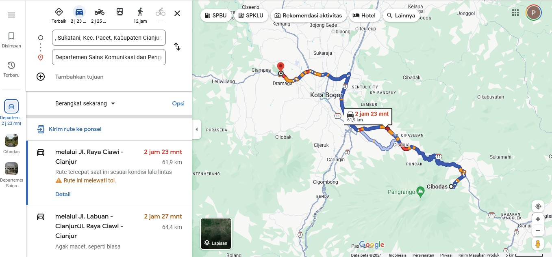



Jarak dan Waktu Tempuh
Lokasi Home Base PT
Lokasi Mitra Sasaran
Tips 2
- Buka Google Maps
- Klik kanan pada titik awal
- Pilih Ukur jarak
- Klik di peta untuk membuat jalur yang akan diukur
- Untuk menambahkan titik lainnya, klik di peta
- Di bagian bawah, jarak total akan ditampilkan dalam mil (mi) dan kilometer (km)
- Setelah selesai, klik Tutup
- Ambil tangkapan layar
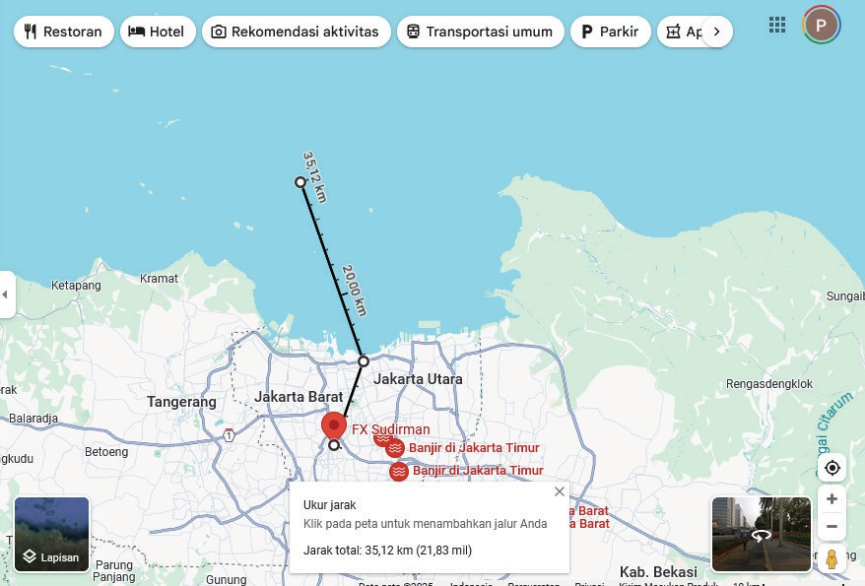

Surat Penyataan Orisinalitas Usulan yang ditandatangani oleh ketua pelaksana bermeterai Rp10.000,-
- Font Times New Roman
- Font Size 12
- Line and Paragraph Spacing 1
- Bagian tanda tangan tidak boleh terpisah dengan bagian kop dan isi

KOP PERGURUAN TINGGI/LEMBAGA

SURAT PERNYATAAN KETUA PENGUSUL

Yang bertanda tangan di bawah ini:
Nama : …………………………..
NIDN : ………………………..
Pangkat / Golongan : …………………………..
Jabatan Fungsional : …………………………..

Dengan ini menyatakan bahwa proposal saya dengan judul:
...................................................................................................................................................
Yang diusulkan untuk tahun anggaran ……….bersifat orisinal dan belum pernah dibiayai oleh lembaga/sumber dana lain baik dalam hal judul, ide, maupun lokasinya.

Bilamana di kemudian hari ditemukan ketidaksesuaian dengan pernyataan ini, maka saya bersedia dituntut dan diproses sesuai dengan ketentuan yang berlaku dan mengembalikan seluruh biaya yang sudah diterima ke kas negara.

Demikian pernyataan ini dibuat dengan sesungguhnya dan dengan sebenar-benarnya.

Kota, tanggal-bulan-tahun
Yang menyatakan,
Ketua

Meterai 10.000 TTD
( Nama Lengkap )
NIK/NIP/NIDN.

